ACTA NÚMERO TREINTA Y TRES 33/2019.

- En la ciudad de Godoy Cruz, Mendoza, a los 24 días del mes de septiembre de 2019, se reúne en sesión ordinaria la Comisión Directiva de la A.M.H.S.C. Presidente Sr. Sergio Daniel Marcellini.
- Se hallan presentes los siguientes miembros titulares en actividad: Fernanda Carrascosa, Armando Lertora.
- Se encuentran ausentes los miembros titulares en actividad: Edgar Coria, Néstor Medici, Claudio Gil, Florencia Serpa, Alberto Aguilo, Marc Lienaux, Daniel Gonzalez y Miriam Calafiore. Por éstas ausencias toman titularidad los miembros suplentes Lucia de Casas, Edgardo Nava y Daniela Casale.
- Se encuentran presentes los Sres. delegados de los clubes: Marista, Los Tordos, Yerutí, Peumayén, Obras, C.P.B.M, Murialdo, Teqüe, Alemán, UNC, Tacurú, Liceo, vistalba, Mza RC, G. y Esgrima y Mun. Las Heras.
- Se lee el acta 32/2019, la cual se aprueba.
- Consejo de Árbitros presenta informe nº 39/2019. Se adjunta.
- Se procede al tratamiento de notas y temas.

- Nota. Club Andino informando la baja para el año 2020 a plan de Capacitación de Rivero. Pasa a secretaria.
- Nota club Andino solicitando la reprogramación de partidos. Pasa a programación.

TEMA CON DELEGADOS

- Respecto a la nota presentada por Club Andino, pasa a secretaría para que se tome nota de la baja del mencionado club.
- Se realizó a las 20hs. del día de la fecha capacitación a encargados de mesas de control del manejo del tablero instalado en estadio de G. Cruz. La concurrencia fue muy buena y el señor presidente solicita que se realicen prácticas durante la disputa de partidos programados para el fin de semana, y, de esta manera, ultimar detalles del uso del mismo.
- Se informa que el viaje previsto a Chile, con los seleccionados de mayores de damas y caballeros, no se realizará por problemas de jugadores de ambos planteles con horarios y pedido de días de trabajo.
- Se sumarán el día domingo las jugadoras que juegan en Bs. As y fueran llamadas para ser parte del plantel de damas mayores. Lo mismo ocurrirá con los jugadores que han citado para plantel de caballeros mayores.
- La programación establecida para el fin de semana queda firme y sin cambios.
- Se realizará la próxima reunión el sorteo de equipos para programación Damas A zona campeonato.
- Se tratan temas inherentes al torneo argentino.
- Se informa a los clubes que se encuentra disponible en la página de CAH el fixture del torneo argentino de damas y caballeros mayores. Se realiza un seguimiento de las tareas faltantes y a realizar. La señora Lucía De Casas se hace cargo de gastronomía de ambos estadios. La reunión de delegados se realizará a las 19,30hs y árbitros 20,hs en nave Cultural en parque central de Ciudad de Mendoza. Previamente se realizará una reunión solicitada con mesas de control, lo que se comunicará a las Sras Silvana Cichitti y Mónica Franco responsables, por parte de la asociación, para este tema.

- Se circulariza el acta de tribunal de penas n° 25/2019, la cual se adjunta a continuación.
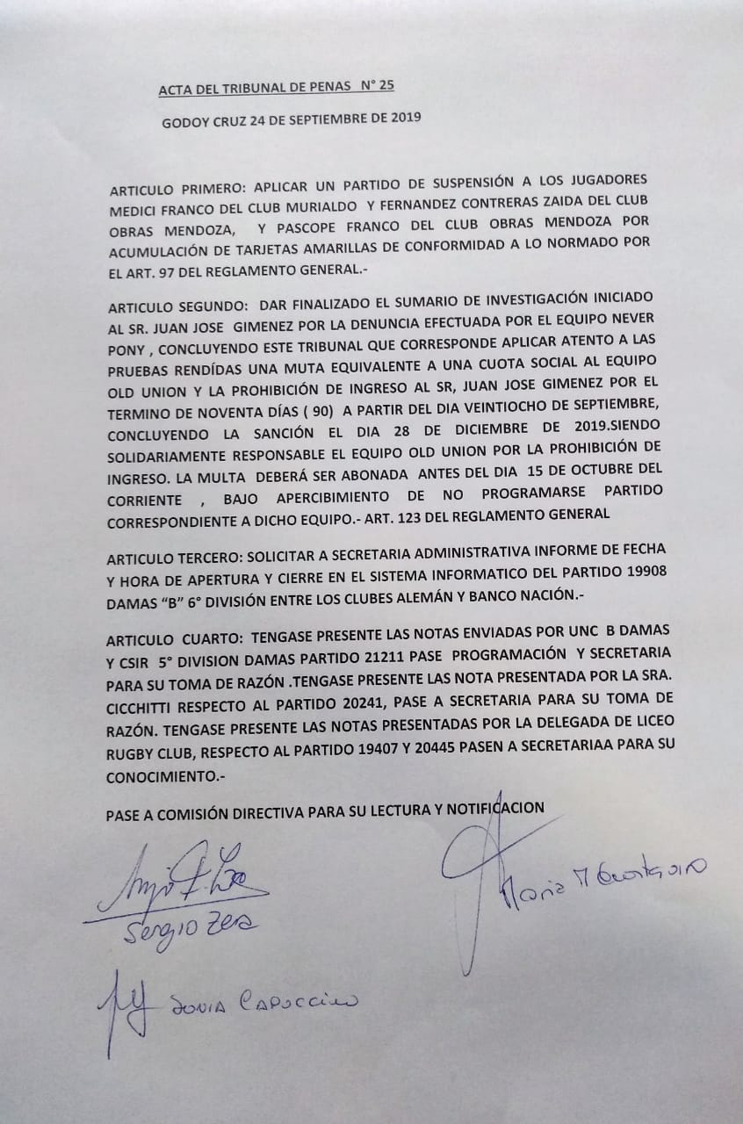

- Sin más temas a tratar se levanta la sesión en el día de la fecha.

